Nachhaltige Mobilität im Fokus – Rückblick auf die Sustainable Mobility Summer Academy 2023 der TH Wildau
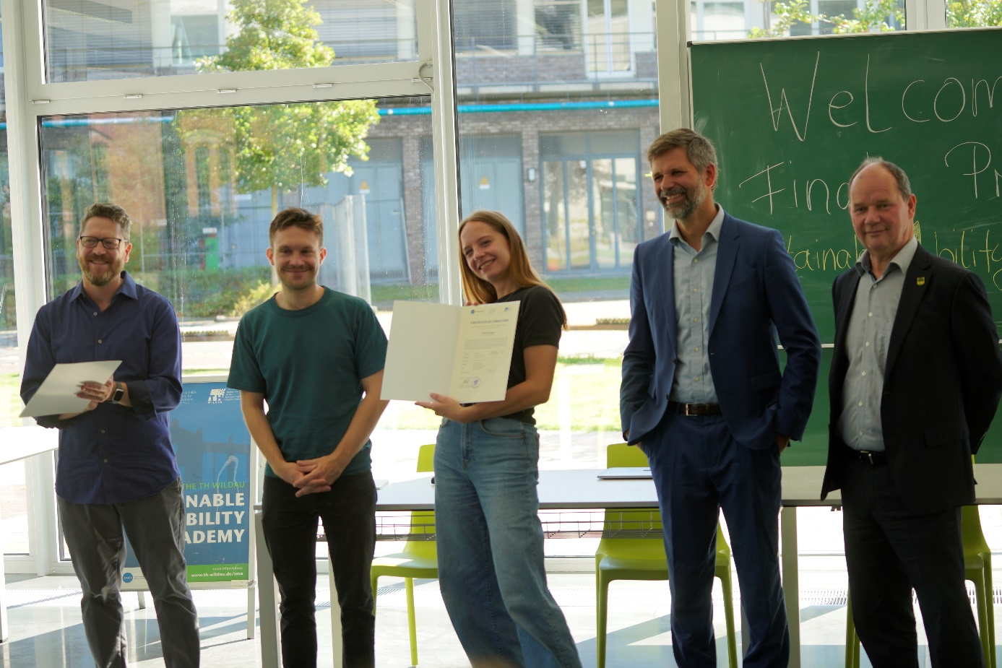
Bildunterschrift: Eine Teilnehmerin (Mitte) der Sustainable Mobility Summer Academy 2023 bei der Überreichung des Abschlusszertifikats durch Dr. Jeffrey Wolf vom Organisationsteam, Nicolas Schüte und Prof. Christian Rudolph vom Studiengang Radverkehr sowie Jörg Jenoch, Bürgermeister von Eichwalde (v. l. n. r.).
Bild: Mike Lange / TH Wildau
Subheadline: Nachhaltige Mobilität
Teaser:
Was bedeutet nachhaltige Mobilität? Wie bewegen wir uns zukünftig fort? Wie reisen wir nachhaltig? Um diese und andere Fragen ging es bei der zweiwöchigen Sustainable Mobility Summer Academy 2023 der TH Wildau. Zu Gast waren internationale Teilnehmerinnen und Teilnehmer, die sich in einem bunten Programm-Mix aus Workshops, Vorträgen und Exkursionen zu dem Thema austauschten und weiterbildeten.
Text:
Von Anfang bis Mitte September 2023 organisierte die Technische Hochschule Wildau (TH Wildau) die Sustainable Mobility Summer Academy, finanziert durch den Deutschen Akademischen Austauschdienst (DAAD) mit Mitteln des Bundesministeriums für Bildung und Forschung (BMBF).
Die Rolle des Radverkehrs und anderer Verkehrsträger
Das spezifische Thema der zweiwöchigen internationalen, interdisziplinären Veranstaltung lautete „The Role of Cycling and other Modes of Transport“ und rückte den Radverkehr und die nachhaltige Mobilität in den Fokus. Knapp 20 Teilnehmerinnen und Teilnehmer aus rund einem Dutzend verschiedenen Ländern, darunter Belgien, Deutschland, Frankreich, Ghana, Indien, Kanada, Kuba, Niederlande, Senegal, Tschechien und Uganda, nahmen an dem Programm teil. Die Teams des International Office und des Studiengangs „Radverkehr in intermodalen Verkehrsnetzen“ der TH Wildau organisierten Workshops, Diskussionsrunden, Exkursionen und vieles mehr. So ging es beispielsweise am Ende der ersten Woche zu einer Fahrradtour nach Potsdam und am Nachmittag – passend zum Thema – zur Solarbootregatta in Wildau. Das Programm wurde zudem durch Beiträge von Lehrenden europäischer Partnerhochschulen der TH Wildau ergänzt, wie z.B. von Lehrenden der FH Salzburg in Österreich, der VIVES University of Applied Sciences in Belgien und der Amsterdam University of Applied Sciences in den Niederlanden.
Gemeinsam sollten die Teilnehmenden außerdem ein Planspiel durchführen, welches das Organisationsteam in Zusammenarbeit mit den Umlandgemeinden, vor allem Eichwalde, entwickelt hatte. Die Teilnehmerinnen und Teilnehmer erkundeten die Gemeinde vor Ort, führten Interviews mit verschiedenen Stakeholdern durch und entwickelten Vorschläge und Empfehlungen zur Verbesserung der Fahrradinfrastruktur mit Blick auf Fahrradparkmöglichkeiten für die Gemeinde, vor allem im S-Bahn-Bereich. Am 15. September, dem letzten Tag der Sustainable Mobility Summer Academy 2023, präsentierten die Gruppen dann ihre Abschlussergebnisse. Mit dabei waren Martin Schmitz, Klimaschutzmanager der Stadt Wildau, Christian Kollert, Projektmanager für die Erstellung eines auf Daten von Nutzerinnen und Nutzern gestützten, interkommunalen Radverkehrskonzepts für die Kommunen Eichwalde, Schulzendorf und Zeuthen (NUDAFA), sowie Jörg Jenoch, Bürgermeister der Gemeinde Eichwalde. Im Rahmen der Veranstaltung erhielten die Teilnehmenden zudem ihre Zertifikate über den erfolgreichen Abschluss der Akademie.
„Ich denke, es ist ein wirklich tolles Umfeld, um Leute kennenzulernen. Ich habe so viel über andere Länder und Kulturen gelernt und wie sie sich unterscheiden und doch gleich sind. Meine Perspektive hat sich in den zwei Wochen um ein ganzes Jahr erweitert. Das ist eine einmalige Gelegenheit“, so eine Teilnehmerin aus Kanada.
„Es waren zwei tolle Wochen. Gerade der interkulturelle Austausch und der unterschiedliche Blick auf das Thema der nachhaltigen Mobilität aus verschiedenen Perspektiven hat die Summer Academy ungemein bereichert. Auch die Bezüge zur Praxis in den Gemeinden waren für uns und die jungen Menschen spannend und inspirierend. Wir werden das Format mit einem etwas anderen Fokus im nächsten Jahr auf jeden Fall wieder anbieten “, resümiert Karin Schmidt, Leiterin des International Office der TH Wildau.
Hintergrund
Das im Oktober 2019 gestartete Förderprogramm HAW.International des Deutschen Akademischen Austauschdienstes (DAAD) unterstützt hochschulweite Internationalisierungsmaßnahmen, insbesondere für Hochschulen für angewandte Wissenschaften. Die Technische Hochschule Wildau ist für das Projekt „TH Wildau Sustainable Mobility Academy“ im DAAD-Programm HAW.International für den Zeitraum vom 1. Januar 2023 bis 31. Dezember 2024 ausgewählt worden. Es sind neben der Sommerakademie verschiedene Maßnahmen geplant.
Weiterführende Informationen
Informationen zur Sustainable Mobility Summer Academy 2023 mit Bildern und Feedbacks der Teilnehmenden unter: https://www.th-wildau.de/hochschule/zentrale-einrichtungen/zentrum-fuer-internationale-angelegenheiten/international-office/2023-sustainable-mobility-summer-academy/rueckblick-academy-2023/
Infos zum Projekt Sustainable Mobility Academy unter www.th-wildau.de/sma
Infos zum International Office der TH Wildau: www.th-wildau.de/international-office
Fachliche Ansprechpersonen TH Wildau:
Karin Schmidt
Leitung International Office
TH Wildau
Hochschulring 1, 15745 Wildau
Tel. +49 (0) 3375 508 851
E-Mail: smacademy@th-wildau.de

Ansprechpersonen Presse- und Medienkommunikation:

Mike Lange / Mareike Rammelt
TH Wildau
Hochschulring 1, 15745 Wildau
Tel. +49 (0)3375 508 211 / -669
E-Mail: presse@th-wildau.de

